**Tugas 07 Praktikum Basis Data**



Dibuat Oleh :

Nashirudin Baqiy

24060119130045

Asisten Praktikum :

Fauzan Idal Fithri El-Ardhi

Ines Adhisti Putri Pertiwi

**DEPARTEMEN INFORMATIKA**

**FAKULTAS SAINS DAN MATEMATIKA**

**UNVERSITAS DIPONEGORO**

**2020**

**Tugas :**

Dengan menggunakan tabel **ruang** dan tabel **barang** yang terakhir (setelah di-*update*), susun perintah untuk menghasilkan tampilan-tampilan sebagai berikut.

1. Menampilkan data dari tabel **ruang** untuk ruang-ruang selain “**Ruang Seminar**” dan selain “**Ruang Tamu**” dengan luas tidak kurang dari **50**.
2. Menampilkan nomor ruang, fungsi, luas, dan kapasitas untuk “**Ruang Kuliah**” yang mempunyai **luas** paling sedikit 1,5 dari **kapasitas**.
3. Menampilkan data dari tabel **barang** yang mengggunakan sumber dana “**Hibah**” atau “**BMOM**” akan tetapi yang bukan berupa “**Kursi Kuliah**”.
4. Menampilkan nomor barang, nama barang, sumber dana, dan tahun produksi dengan sumber dana “**PNBP**” dan dengan tahun produksi bukan “**2009**”.
5. Menampilkan data dari tabel **barang** untuk semua barang dengan tahun produksi “**2008**”, dan bukan berupa “**Kursi Kuliah**” dari sumber dana “**PNBP**”.
6. Menampilkan data dari tabel **ruang** diurutkan dari **luas** yang terbesar ke yang terkecil, dan untuk ruang dengan **luas** sama besar, tampilkan terlebih dahulu yang mempunyai **kapasitas** lebih besar.
7. Menampilkan data dari tabel **barang** diurutkan menurut tahun produksi yang paling baru ke yang sebelumnya, dan jika tahun produksinya sama tampilkan terlebih dahulu menurut urutan abjad dari sumber dana.

**Pembahasan**

* + - 1. **select * from ruang**
* **where fungsi <> “Ruang Seminar”**
* **and fungsi <> “Ruang Tamu”**
* **and luas >= 50;**

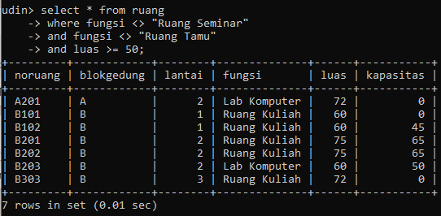

* + - 1. **select * from ruang**
* **where fungsi = “Ruang Kuliah”**
* **and luas >= 1.5 * kapasitas;**

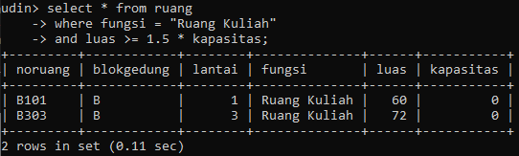

* + - 1. **select * from barang**
* **where (sumberdana = “Hibah”**
* **or sumberdana = “BMOM”)**
* **and namabarang <> “Kursi Kuliah”;**

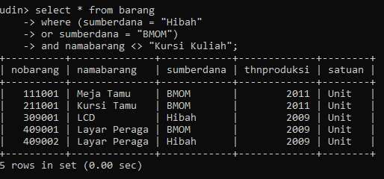

* + - 1. **select nobarang, namabarang, sumberdana, thnproduksi**
* **from barang**
* **where sumberdana = “PNBP”**
* **and thnproduksi <> 2009;**

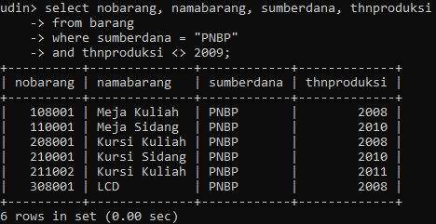

* + - 1. **select * from barang**
* **where thnproduksi = 2008**
* **and namabarang <> “Kursi Kuliah”**
* **and sumberdana = “PNBP”;**

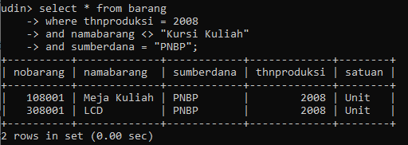

* + - 1. **select * from ruang**
* **order by luas desc,**
* **kapasitas desc;**

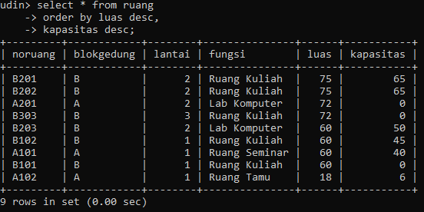

* + - 1. **select * from barang**
* **order by thnproduksi desc,**
* **sumberdana;**

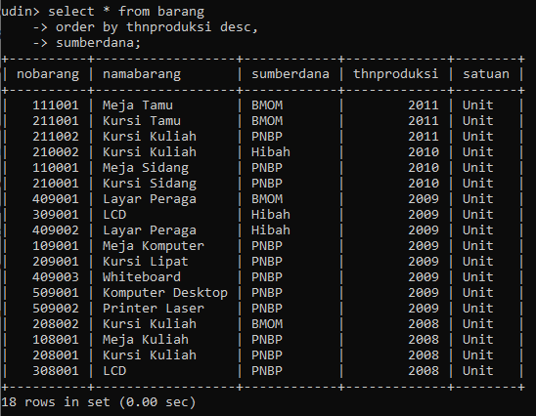

**Kesimpulan**

Dapat kita simpulkan Praktikum “Manipulasi Tabel” memiliki 3 Kompetensi Dasar yaitu

Mampu melakukan pemeliharaan data, Mampu melakukan pembandingan data, dan Mampu melakukan pengurutan data berdasarkan kriteria tertentu. Sebelum dapat lanjut ke tugasnya, kita diharuskan melakukan pemeliharaan data dengan UPDATE dan SET. Didalamnya juga terdapat pembandingan data menggunakan operator pembanding dan operator logika. Selanjutnya kita mempelajari perintah pengurutan data yaitu order by.

Dalam tugas ini, kita diminta menampilkan data yang diminta. Kita dapat menggunakan operator pembanding dan operator logika untuk memenuhi kriteria tersebut, sehingga dapat menyisihkan data yang tidak diperlukan untuk tampil. Terakhir, kita juga menggunakan perintah order by dengan dua kondisi. Data akan tampil urut dari belakang jika menggunakan DESC.